第三单元 建设有中国特色的社会主义
第8课 伟大的历史转折
6．(2016·宁波)学习历史要关注事件之间的联系。下表各组中两事件之间存在密切历史关联的有(D)
组别 | 事件一 | 事件二
① | 张骞出使西域 | 哥伦布发现新大陆
② | 英国资产阶级革命 | 《权利法案》的颁布
③ | 鸦片战争 | 中日《马关条约》的签订
④ | 中共十一届三中全会 | 深圳经济特区的设立
A．①③ B．①④ C．②③ D．②④
12．(2016·株洲)发展社会主义民主政治，依法治国，是我国社会主义现代化的重要目标。改革开放以来我国民主与法制建设取得的成就有（D）
①颁布第一部社会主义类型的宪法 ②颁布《中华人民共和国民法通则》
③颁布《中华人民共和国刑法》④制定爱国统一战线的政策．
A．①②④ B．①②③ C．①③④ D．②③④
26.(2016·泰安)20世纪70年代我国思想理论界开展了真理标准问题的大讨论，使人们认识到实践是检验真理的唯一标准，这场大讨论首先否定了(C)
A.以阶级斗争为纲B.资产阶级自由化C.“两个凡是”的方针 D.“文化大革命”的错误
15. (2016·天津)中国进入社会主义现代化建设新时期的标志是(B)
A.中共八大召开 B.中共十一届三中全会召开 C.中共十二大召开 D.中共十四大召开
7. (2016·广安)下列哪一城市既是中国近代史上第一批被迫开放的通商口岸，又是现代史上设立的第一批经济特区(D)
A.上海 B.深圳 C.南京 D.厦门
13．(2016·龙东) “我们唱着东方红，当家做主站起来；我们讲者春天的故事，改革开放富起来……”我们党和国家进入改革开放新时期的标志是（B）
A．中共十五大 B．十一届三中全会C．中共七大 D．中共八大
27. (2016·福州)（12分）阅读下列材料，回答问题。
材料一
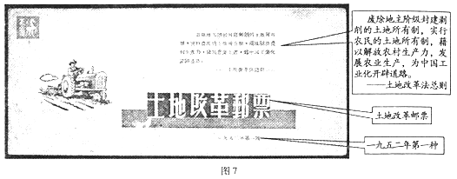
材料二 这场运动的宗旨是提高产量、防止富裕农民重新冒头、争取更大程度的农业专业化，以及加速实现社会主义改造的进程……到1956年年底，约96%的农户正式成为合作社社员。
——摘自徐中约著《中国近代史》
材料三 家庭联产承包责任制是我国农村集体经济的主要实现形式，主要生产资料仍归集体所有，在分配方面仍实行按劳分配原则……既发挥了集体统一经营的优越性，又调动了农民生产积极性，是适应我国农业特点和农村生产力发展水平以及管理水平的一种较好的经济形式。
——摘自《复兴之路》(中）
（1）据材料一，图7中“改革”依据的是哪一部法律？（2分）
（2）材料二中的“这场运动”是指哪一历史事件？（3分）
（3）据材料三，概括家庭联产承包责任制是“一种较好的经济形式”的原因。（4分）
（4）结合上述材料及所学知识，总结建国以来不同时期农村经济发展的共同经验。（3分)
27. (1)《中华人民共和国土地改革法》。(2分)
(2)农业合作化运动。(3分)
(3)有利于发挥集体统一经营的优越性：适应我国农村生产力发展水平等。（每点2分，共4分） (4)农业政策的制定和调整要适应农村生产力发展水平等。(3分)
9.(2016·湖州)2016年4月，习近平总书记在安徽调研中表示，小岗村的变化，是我国改革开放的一个缩影.阅读年代尺，回答问题：
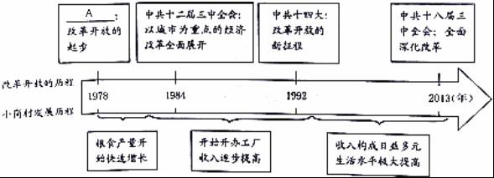
（1）请将年代尺中的A处补充完整；
（2）对照“改革开放的历程”，运用具体史实分析小岗村发展变化的原因；
（3）综观改革开放的历程，我国在各个方向取得了巨大成就.列举一个方面加以阐述。
（1）十一届三中全会的召开。
（2）家庭联产承包责任制的实行，调动了农民生产的积极性，促进了农业生产的发展和农村乡镇企业的发展，为农村致富和实现现代化开辟了道路。
（3）例如：家庭联产承包责任制的实行，农村经济得到了发展，到20世纪90年代，我国已解决了人民生活的温饱问题等。（只要列举的是我国改革开放以来的建设成就即可）
27．(2016·潍坊)新中国成立后，民主法制建设经历了曲折发展的历程，取得了令人振奋的伟大成就，阅读材料，回答问题．
材料一“法治”即法的统治（Rule of Law），是人民当家做主治理国家、行使民主权利的形式和保障；应当把法律看成是人民自己创造出来，规范自己行为、保障自己权益的社会公约，是维护自己合法权利的工具，它具有至上的权威．----摘编自《二十世纪中国法制文明的演进》
（1）材料一中，作者提出了什么观点？新中国成立初期，哪一举措体现了作者的观点？
材料二 如果做更深入的思考就会发现，……难以准确把握我国社会的主要矛盾，造成“以阶级斗争为纲”的错误．这一错误不可避免地使……党的治国方略、方式不是与法律化、制度化民主政治建设相适应的“依法治国”，而只能是适合阶级都挣的“政策治国”……最终导致“文革”悲剧．-----摘编自《新中国的民主政治建设及启示》
（2）据材料二指出，“文革”时期民主法制遭到破坏的原因是什么？解决这一问题的策略是什么？
材料三 十一届三中全会，中华人民共和国民主法制建设大事图表
历届人大立法情况
历届人大 | 立法数量（条）
五届人大 | 60
六届人大 | 63
七届人大 | 87
八届人大 | 117
九届人大 | 113
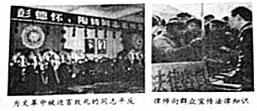
（3）据材料三并结合所学知识指出，我国加强民主法制建设的主要措施及重大成效，20世纪末，我国提出了怎样的“法治”目标？
（1）依法治国；1954年9月，第一届全国人民代表大会制定了《中华人民共和国宪法》。
（2）没有准确把握中国社会主要矛盾； 忽视政体民主建设；仅依靠“政策治国”。依法治国。
（3）平反冤假错案、加强立法及法律宣传；初步形成了以宪法为核心的中国特色的社会主义法律体系；有法可依。
第9课 改革开放
10．(2016·南京)如图所示现象，主要反映了（A）
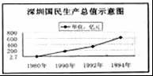
A．经济特区的建立和发展 B．民主与法制建设的加强
C．家庭联产承包责任制的推广 D．国有企业改革步伐的加快
5.(2016·资阳) “沐浴家庭联产承包责任制的春风，徐叔华成为了农业专业户，他还带领全村走上了致富之路。”材料所叙不能说明(C)
A.家庭联产承包责任制深受农民欢迎B.徐叔华走出了一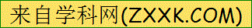条专业化发展道路
C.农村改革后乡镇企业发展迅速D.农业改革是农民的致富之路
14.(2016·娄底)当你看到“中共十五大”、“改革开放”、“光辉旗帜”等关键词，你能联想到的是(B)
A.毛泽东思想 B.邓小平理论
C.“三个代表”思想 D.科学发展观
19. (2016·淮安)新中国成立后，党和政府对农村生产关系进行了数次调整。请按时间先后顺序给下列事件排序(C)
①人民公社化运动 ②农业合作化 ③土地改革 ④实行家庭联产承包责任制
A.①②③④ B.③①④② C.③②①④ D.③④②①
10. (2016·重庆)十一届三中全会是新中国成立以来党的历史上具有深远意义的伟大转折。这次会议上确立的党在新时期的思想路线是(B)
A.以经济建设为中心 B.解放思想、实事求是
C.坚持四项基本原则 D.平反冤案、纠正错误
13．(2016·南京)下列社会生活现象中，最有可能出现在社会主义现代化建设新时期的是（D）
A．强令男子剪发辫 B．新礼服代替翎顶补服C．欢庆新中国成立 D．参加国家公祭日活动
17(2016·广东)、题17图所示内容集中体现了(C)
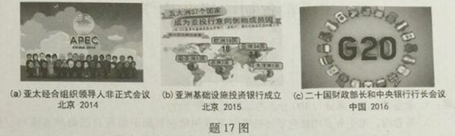
A．世界各国空前团结 B．世界贸易自由化完全实现
C．中国积极参与国际事务 D．中国现代化建设成就举世瞩目
5. (2016·广安)新中国成立以来，我国农村政策进行了四次重大调整。下列哪一次调整从根本上改变了土地所有制性质(B)
A.土地改革B.对农业的社会主义改造C.人民公社化运动D.实行家庭联产承包责任制
4．(2016·达州)下列城市中，曾在19世纪90年代被迫开放为通商口岸，又是20世纪90年代主动开放的长江沿岸城市是（A）
A．重庆 B．沙市 C．上海 D．南京
11．（2016•烟台）20世纪80年代，中国农村有副对联：“三十年前分田地，耕者有其田；三十年后又分地，耕者有其责”。其中“三十年后又分地，耕者有其责”指的是(D)
A．土地改革运动 B．农业合作化运动C．人民公社化运动 D．家庭联产承包责任制的实行
12. (2016·菏泽)20世纪80年代，走出国门的中国人发现，泰国至少领先中国30年；30年后，中国人再次发现，泰国已至少落后中国上海20年。这一变化主要是由于(B)
A. 中、泰两国社会制度不同 B.中国实行改革开放C. 中国实施科教兴国战略 D.科技革命的推动
18．(2016·长沙)下表是依据《中华人民共和国经济史》有关数据编制的，该表中农村收入与消费水平的增长高于城市的主要原因是(D)
1979年—1984年我国城乡居民收入与消费水平增长率表
收入 | 农村（家庭收入） | 17.6%
收入 | 城镇（职工货币工资） | 8.0%
消费水平 | 农村 | 8.9%
消费水平 | 城镇 | 4.5%
A．土地改革的完成 B．土地私有制的实行
C．十一届三中全会的召开 D．家庭联产承包责任制的实行
11．(2016·株洲)八年级2班围绕“1950年开始的土地改革运动和改革开放后实行的家庭联产承包责任制的相同点”进行合作学习，经过讨论展示了如下结论，不正确的是（B）
A．都促进了农村生产力的发展B．都解决了农民的土地所有权问题
C．都调动了农民的生产积极性D．都是对我国农村生产关系的调整
9．(2016·郴州)下列城市既是近代史上第一批被迫开放的城市，又是改革开放后第一批经济特区的是（D）
A．广州 B．上海 C．深圳 D．厦门
7.(2016·资阳)20世纪80年代，它已发展成为现代化的城市，是经济特区的代表，是我国对外开放的窗口，被外国人称为“一夜崛起之城”。它是(B)
A.上海 B.深圳 C.珠海 D.厦门
6.(2016·资阳)有关如图所示历史事件的表述，正确的是(C)
①发生在20世纪80年代 ②体现了中共“十四大”的精神
③中国石油化工集团推行的是股份制 ④是国有企业改革步伐加快的成果.
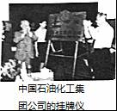
A.①②③ B.①③④ C.②③④ D.①②③④
6.(2016·绵阳)阅读表格，你认为人均口粮和人均收入发生变化的主要原因是(B)
时间 | 粮食产量 | 人均口粮 | 人均收入
1976年 | 35000斤 | 230斤 | 32元
1979年 | 132300斤 | 800斤 | 200元
A.人民公社的建立 B.生产方式的改革
C.土地改革的完成 D.科学技术的进步
10. (2016·南充)我国实行改革开放和社会主义现代化建设的总设计师是(B)
A.毛泽东 B.邓小平 C.江泽民 D.胡锦涛
8．（2016·内江）下列事件按时间先后顺序排列正确的是（B）
①邓小平提出四项基本原则 ②中国共产党召开十一届三中全会
③设置上海浦东新区 ④开放深圳、珠海、汕头、厦门等四个经济特区
A．①②③④ B．②①④③ C．②①③④ D．②④①③
7．(2016·贺州)如图为20世纪80年代中国进出口贸易总额增长数据表，这种增长趋势主要得益于当时我国（D）
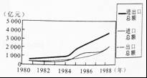
A．加入世界贸易组织B．实施西部大开发战略C．实行家庭联产承包责任制D．建立经济特区和开放沿海城市
11．(2016·邵阳)国务院副总理张高丽在2016年3月20日的中国发展高层论坛上说：“我国1978年GDP折合美元仅仅为3650亿元，而2015年GDP折合美元则达到10.86万亿元。”我国GDP高速增长的主要原因是（D）
A．劳动力资源充足 B．加入世界贸易组织
C．城市化速度加快 D．实行改革开放
8．(2016·呼和浩特)十一届三中全会指出：要多方面地改变同生产力发展不适应的生产关系和上层建筑，改变一切不适应的管理方式、活动方式和思维方式。下列属于这一范围的“改变”包括（D）
①发展乡镇企业 ②实行多种分配方式并存③扩大经营自主权 ④多种所有制共同发展
A．①③④ B．②③④ C．①②④ D．①②③④
17．(2016·潍坊)新的农业体制在1979年12月后的两年间生效了，生产责任“被分散到农户家里。”这种“新的农业体制”是指（D）
A．农业集体化 B．人民公社制度 C．土地私有制度 D．家庭联产承包责任制
13．(2016·永州) “为了吃饱肚皮，冒上杀头的风险，这是时代的荒谬，却是普通人跃上历史浪尖的荣光．一纸惊世骇俗的契约，十几个庄严的血指印，宣告一个尊重人性尊重常识的时代到来了，亿万农民从此告别饥饿。”上述文字描述的对象是（D）
A．井冈山革命根据地的贫苦大众B．培育杂交水稻的袁隆平团队
C．研制“两弹一星”的科研工作者D．安徽凤阳小岗村的普通农民
42．（9分）（2016•青岛）习近平主席在安徽凤阳县小岗村主持召开农村改革座谈会时强调，中国要强农业必须强，中国要美农村必须美，中国要富农民必须富。要坚持把解决好“三农”问题作为全党工作重中之 重。请跟随以下图片足迹，重温不同时期党和政府在农业建设方面的重大举措。
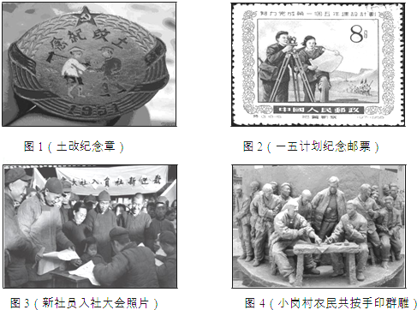
请回答：
（1）图1反映的事件是在哪一法律文献的指导下进行的？图1和图2反映的事件有何关系？
（2）图3反映的是国家对农业的社会主义改造，改造中采取的主要方式是什么？
（3）图4群雕中小岗村农民的做法，契合了我国哪次重要会议的精神？随后，在中央的指导下，农村实行了怎样的改革？
（4）图1和图3分别反映了建国后我国土地所有制形式发生了怎样的变化？
（5）今天，青岛各区市正致力于美丽乡村的建设，请你就“如何建设美丽乡村”献计献策。
（1）《中华人民共和国土地改革法》；土地改革的完成，为国家工业化建设准备了条件，一五计划的完成，开始改变了我国工业落后的面貌，向社会主义工业化迈进。
（2）引导农民参加农业生产合作社，走集体化和共同富裕的社会主义道路。
（3）十一届三中全会的精神；家庭联产承包责任制。
（4）图一反映了土地改革后我国实行的是农民的土地私有制，图二反映了农民加入农业生产合作社后实行的是土地的集体所有制。
（5）我们要进一步完善农村基础设施配套，实施农村道路联网等工程，加快建设垃圾处理等环保设施项目，实现道路硬化、路灯亮化、坑塘净化、环境美化。
32. (2016·聊城)阅读下列材料
材料一
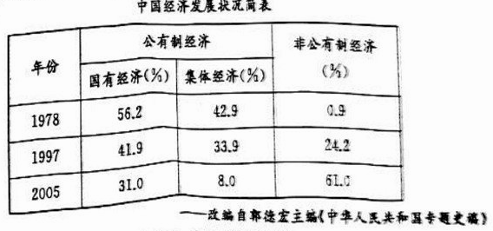

材料二 根据国际权威组织公布的资料，1990年中国经济总量在世界上排名第十。在发展中国家中排名第二，到2001年，中国经济总量跃居世界第六位，在发展中国家排名第一，2006年，中国经济总量跃居世界第四位，已经超过了法国和美国。
——摘自曹文柱 杨宁一主编《历史》
请回答：
- 依据材料一、材料二，分别概况我国经济领域发生的重大变化。（4分）
（2）上述变化出现的共同原因是什么?(2分）
26. (2016·重庆)创新贯穿于几代中国共产党人的探索、努力和奋斗之中，成为中国共产党永葆生机的源泉。结合所学回答：
（1）抗日民族统一战线的理论是我党的重大理论创新之一。在抗日民族统一战线的旗帜下，国共两党并肩作战，正面战场与敌后战场相互配合，对赢得抗战胜利发挥了决定性作用。请各举一例正面战场、敌后战场取得胜利的著名战役。（2分）
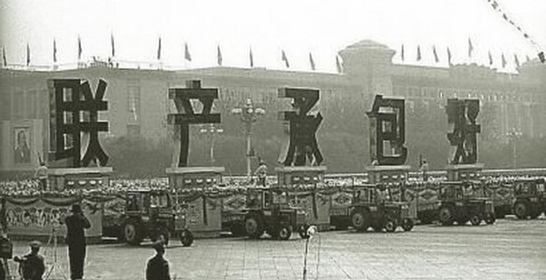
（2）新中国成立以来，中国外交工作与时俱进、不断调整和创新。1953年，中国在外交方面提出了什么具有创新性的主张？它产生了怎样的影响？（2分）
（3）家庭联产承包责任制是我国农村改革的重大创新。1984年，国庆35周年庆典的游行彩车打出“联产承包好”的标语。家庭联产承包责任制“好”在哪里？（2分）26.（1）正面战场：台儿庄战役；敌后战场：百团大战（或：平型关大捷）。（2分）
（2）主张：和平共处五项原则。（1分）影响：成为处理国际关系的基本准则，开拓了中国外交新局面。（1分）
（3）极大地调动了农民的生产劳动积极性，解放了农村生产力，促进了农村经济的发展。（2分。其它符合题意的答案同等得分，但总分不超过2分。）
26．(2016·重庆)中国共产党95年的奋斗历程，使中华民族伟大复兴不断展现出光明前景。结合所学知识回答：
（1）中国共产党倡建的抗日民族统一战线，是支撑起中国作为抗日大国、国际地位得以提高的根本前提。请分别指出西安事变发生前后，中国共产党为建立抗日民族统一战线，促进国共合作抗日的两例史实。（2分）
（2）新中国成立后，中国社会实现了历史上最广泛最深刻的变革。观察下表，它反映了哪一重大历史事件？请指出这一事件的历史意义。（2分）
1952—1956年国民收入结构表（单位%）
年份 | 国营经济 | 合作社经济 | 公私合营经济 | 个体经济 | 资本主义经济
1952年 | 19.1 | 1.5 | 0.7 | 71.8 | 6.9
1956年 | 32.2 | 53.4 | 7.3 | 7.1 | 趋于零
资料来源：胡绳《中国共产党的七十年》
（3）对外开放使中国不断融入世界。请指出新时期我国迈出对个开放第一步的重大举措。2001年加入世贸组织，是中国融入世界的里程碑，它对中有何重大意义？（2分）
26．（1）制定建立抗日民族统一战线的政策，争取张学良和杨虎城接受中国共产党“停止内战，一致抗日”的主张；（1分）提出和平解决西安事变的正确方针，派周恩来等参加谈判，为西安事变的和平解决作出了多方面的努力。（1分）
（2）事件：社会主义三大改造。（1分）意义：标志着社会主义制度在我国初步建立。（1分）
（3）举措：建立经济特区。（1分）意义：有利于促进我国的经济发展，进一步提升了我国在世界的地位。（1分）
14．(2016·新疆)（10分）我国的改革开放顺应了时代发展的潮流，是强国之路，是富民之策。根据要求，回答问题。
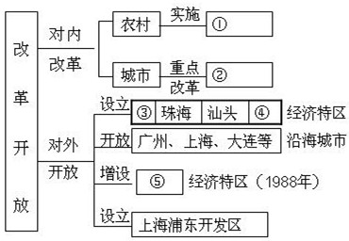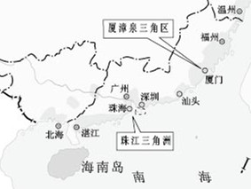

（1）改革开放这一伟大决策是在哪一会议上提出的？（1分）
（2）结合所学知识，将图1中的内容补充完整。（5分）
（3）根据图1和图2并结合所学知识，回答目前我国形成了怎样的对外开放格局。（2分）
（4）我国在改革开放三十多年中取得举世瞩目成就的原因有哪些？（2分）
14．（10分）（1）中共十一届三中全会（1分）
（2）① 家庭联产承包责任制 ② 国有企业 ③ 深圳 ④ 厦门 ⑤ 海南 （5分）
（3）形成经济特区—沿海开放城市—沿海经济开放区—内地，这样一个全方位，多层次，宽领域的对外开放格局。（2分）
（4）在中国共产党领导下, 走中国特色社会主义道路,立足基本国情,以经济建设为中心,坚持改革开放,解放和发展社会生产力,巩固和完善社会主义制度,建设社会主义市场经济,重视发展科技、教育。（2分）
18．（2016·内江）（12分）阅读材料，回答问题。
材料一 50年代，苏联著名桥梁设计专家西林来到中国，帮助中国修建武汉长江大桥。当这位桥梁专家在1996年去世后，人们惊奇地发现，在他的墓碑后面，刻的就是著名的武汉长江大桥。
――摘自岳麓版高中《历史》必修一
（1）根据所学知识回答，武汉长江大桥建成的说明我国第一个五年计划得到了哪一个国家的帮助？（2分）第一个五年计划期间，我国始终坚持的方针是什么？（2分）
材料二 历史总是向前发展的，我们总结和吸取历史教训，目的是以史为鉴、更好前进。“前事不忘，后事之师”。我们一定要牢牢记取“文革”的历史教训，牢牢坚持党对“文革”的政治结论，坚决防范和抵制围绕“文革”问题来自“左”的和右的干扰，既不走封闭僵化的老路，也不走改旗易帜的邪路，而要毫不动摇走中国特色社会主义道路。
――人民网-人民日报任平2016-05-17
（2）根据所学知识回答，概括“文化大革命”对我国政治、经济的影响。（4分）
材料三 敏锐地把握社会生产力的发展趋势和要求，因地制宜地进行改革开放，是解放和发展生产力的必由之路，也是一个国家走向富强的必由之路。
——中华书局《中国历史》八年级下册
（3）根据所学知识回答，20世纪80年代我国农村改革的主要内容和作用各是什么？（4分）
18．（12分）（1）国家：苏联。（2分）方针：自力更生为主。（2分。只答“自力更生”不给分）（2）政治影响：严重地破坏了社会主义民主和法制。（2分）经济影响：打乱了我国经济发展的正常进程，拉大了同世界的差距。（2分。如果较详细的回答，必须完全正确才给分）（3）主要内容：家庭联产承包责任制。（2分）作用：调动了农民的积极性，解放了农村生产力，促进了农村经济的发展。（2分。只要表达相应的一点意思即给2分）
第10课 建设有中国特色的社会主义
16. (2016·天津)中国改革开放的总设计师是(D)
A.毛泽东 B.周恩来 C.朱德 D.邓小平
16. (2016·广东)读题16表：《香港转口贸易的主要市场及比率（1971-1991年）》，表中中国内地“比率”变化的主要原因是(B)
1971年（比率） | 1981年（比率） | 1991年（比率）
日本（11.8%） | 中国内地（19.3%） | 中国内地（28.7%）
新加坡（11.6%） | 美国（11.5%） | 美国（20.9%）
印尼（9.1%） | 印尼（10.2%） | 德国（6%）
A.“科教兴国战略”的实施B.改革开放的实施C.“一国两制”的成功实践 D.中国重返联合国
12. (2016·成都)中共十三大指出，我国的社会主义还处在初级阶段，这个阶段至少需要上百年时间。我国开始进入这一初级阶段的标志是(D)
A.中华人民共和国宣告成立B.土地改革的顺利结束C.中华人民共和国宪法的制定D.三大改造的基本完成
28.(2016·泰安)1992年，邓小平南方讲话的内容包括(D)
①特区姓社不姓资②发展才是硬道理③党的基本路线要管一百年，动摇不得④提出了社会主义初级阶段的理论
A.①②③④ B.①③④ C.②③④ D.①②③
29.(2016·泰安)在哪一次会议上把邓小平理论确立为党的指导思想(D)
A.中共十二大 B.中共十三大 C.中共十四大 D.中共十五大
6. (2016·江西)20世纪90年代初，中国共产党召开了一次重要的会议。会义召开后不久，有外电评论道：“这是一次加速和外国接轨的会议，中国必然会进一步影响世界。”外电评论的是（C）
A.十一届三中全会 B.中共十二大C.中共十四大 D.中共十五大
8.(2016·南昌)从1978年到2010年，中国国内生产总值由3645亿元人民币增加到39.7893万亿元人民币，超过日本，达到世界第二位，城镇居民家庭人均可支配收入和农村居民家庭人均纯收入实际增长6倍以上，农村绝对贫困人口从2.5亿人减少到1479万。这些巨大成就取得的原因是(D)
A.“一五”计划 B.三大改造 C.“一国两制” D.改革开放
9.(2016·南昌)中共十八届五中全会审议通过了《中共中央关于制定国民经济和社会发展第十三个五年规划的建议》，绘制了全面建成小康社会决胜时期的宏伟蓝图。最早提出“小康社会”宏伟蓝图的是(C)
A.中共十一届三中全会 B.中共十二大
C.中共十三大 D.中共十四大
8.(2016·资阳)学习历史，需要分清哪些是事实，哪些是观点，下列表述属于观点的是(D)
A.1982年在中共“十二大”上邓小平提出要建设中国特色的社会主义
B.邓小平于1992年到南方视察并发表讲话
C.1997年中共“十五大”将邓小平理论确立为党的指导思想
D.邓小平是中国改革开放和现代化建设的总设计师
28．(2016·东营)在中国共产党的领导下，我们伟大的祖国经历了从“站起来”到“富起来”再到“强起来”的光辉历程。阅读下列“央网联动•寄语国庆”系列短评，回答问题。
材料一 以毛泽东为核心的第一代中央领导集体领导全国人民经过二十八年的浴血奋战，推翻了压在中国人民头上的三座大山，建立了新中国，古老的中国以崭新的姿态屹立在世界东方。
（1）据材料一，中国人民“站起来”的标志是什么？结合所学知识，谈谈你对“崭新的姿态”的理解。
材料二 党的十一届三中全会以来，以邓小平为核心的第二代中央领导集体，……带领人民开创了一条中国特色社会主义道路，极大地发展了生产力，增强了综合国力，提高了人民生活水平，使中国走上了一条富裕安康的强国之路。
（2）中国人民“富起来”主要得益于哪一伟大决策的实施？据材料二概括这一伟大决策的历史作用。
材料三 党的十八大之后，以习近平为总书记的党中央，接过历史的接力棒，带领全党全国各族人民奋发有力为推进中国特色社会主义伟大事业……我们相信，随着全面深化改革的不断推进，中华民族这个“东方巨龙”一定会日益“强起来”，中华民族伟大复兴的中国梦一定会实现！
（3）据材料三，推进中华民族日益“强起来”的重大举措是什么？
（1）新中国成立或建立；中国结束了被奴役被侵略的屈辱历史，真正成为独立自主的国家，中国人民从此站起来了，成为了国家的主人。
（2）改革开放；极大地发展了生产力，增强了综合国力，提高了人民生活水平，使中国走上了一条富裕安康的强国之路。
（3）全面深化改革。
31. (2016·苏州) (6分)三民主义、毛泽东思想、邓小平理沦是20世纪以来中国重大的思想理论成果，是引领中国人民不断走向中华民族伟大复兴的旗帜。阅读下列材科，回答问题。
材料一 我们改革中国的主义，是三民主义。三民主义的精神就是要建设一个极和平，极自由，极平等的国家，不但在政治上要谋民权的平等，而且在社会上要谋经济的平等。
------1919年间孙中山和戴季陶一次谈话
材料二 我们主张的新民主主义的经济，也是符合于孙先生的原则的。……按照孙先生的原则和中国革命的经验，在现阶段上，中国的经济，必须是由国家经营、私人经营和合作社经营三者组成的。而这个国家经营的所谓国家，一定要不是“少数人所得而私”的国家。一定要是无产阶级领导下而“为一般平民所共有”的新民主主义的国家。
——毛泽东《论联合政府》
材料三 社会主义的本质，是解放生产力，发展生产力，消灭剥削，消除两极分化，最终达到共同富裕。……社会主义要赢得与资本主义相比较的优势，就必须大胆吸收和借鉴人类社会创造的一切文明成果，吸收和借鉴当今世界各国包括资本主义发达国家的一切反映现代化生产规律的先进经营方式、管理方法。
——《邓小平文选》第三卷
(1)据材料一，概括孙中山的主要观点。(2分)

(2)据材料二，概括毛泽东有关新民主主义国家的经济、政治主张。并指出这些主张与孙中山三民主义之间的关系。(2分)

(3)据材料三，指出邓小平发展经济的思路。综合上述材料，指出三位伟人共同的追求。(2分)
31.(1)观点：以三民主义改造中国，力图建立一个和平、自由、平等的社会。
(2)主张：多种经济形式并存；无产阶级领导；实现社会的平等发展。
关系：继承和发展
(3)思路：社会主义现代化建设需要大胆吸收和借鉴资本主义文明成果。
追求：改善民生；发展生产力；追求社会平等；实现中华民族的伟大复兴。
22. (2016·菏泽)（10分）现代化是近代以来中国人一直追求的梦想。阅读材料，回答问题。
材料一 近代中国历史变迁图示
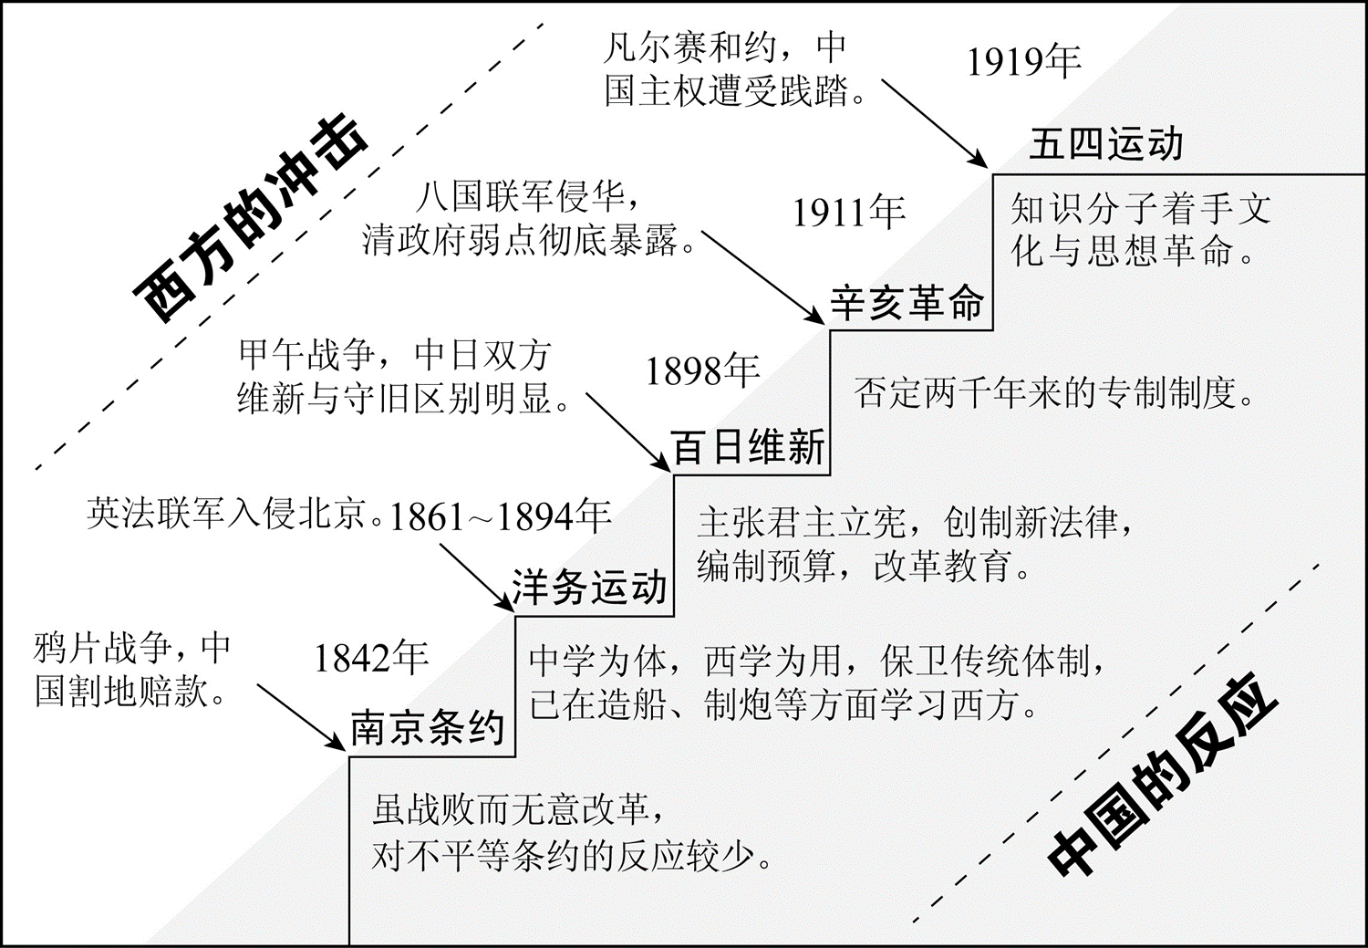
（1）依据图示，写出A、B、C三处相对应历史事件的名称。（3分）
洋务运动；辛亥革命；五四运动。（3分）
（2）依据材料一和所学知识，归纳这一时期中国近代化的基本特征。（2分）
特征：近代西方的冲击促使中国发生剧烈变化，是在外力作用下被动进行的现代化；中国的现代化经历了一个从学习西方器物、制度到思想文化的循序渐进的过程；现代化的历程曲折，成效不大；国家独立和现代化是近代中国的两大历史任务等。（答出其中两点，言之有理即可，2分）
材料二 当代学者萧功秦把中国的现代化历程划分为六个阶段
现代化阶段 | 时间划分 | 代表人物 | 政治选择
第一阶段 | 1860—1911 | 慈禧 | 开明专制化模式
第二阶段 | 1911—1913 | 孙中山 | 早期议会制模式
第三阶段 | 1913—1928 | 袁世凯 | 新权威主义模式
第四阶段 | 1928—1949 | 蒋介石 | 权威主义模式
第五阶段 | 1949—1976 | 毛泽东 | 计划经济模式
第六阶段 | 1978年以来 | 邓小平 | 新政模式

（3）哪一事件打断了第四阶段中国现代化进程？第五阶段现代化建设中出现的“最严重的挫折和损失”是什么？（2分）
主要事件：日本的侵华战争；十年文化大革命。（2分）
（4）第六阶段以哪一事件为起点？说明理由。（2分）这一阶段确立了怎样的经济体制？（1分）
原因：1978年十一届三中全会的召开。（1分）中国从此走上改革开放、建设中国特色社会主义的道路。（1分）
确立的体制：社会主义市场经济体制。（1分）
23. (2016·海南)中国共产党成立 95年以来，为求得民族独立、国家富强和人民幸福，披荆斩棘，开拓创新，取得了辉煌成就。结合所学知识，回答下列问题：
【独立篇】
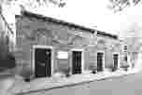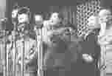

中共“一大”会址 开国大典
(1)1921年 7月，中共“一大”在 召开（后转移到浙江嘉兴南湖的一艘游船上），标志着中国共产党的诞生。（2 分）经过 28 年的艰苦奋斗，党领导人民取得了新民主主义革命的胜利。1949年 10月 1日，开国大典的举行标志着 ，中国人民从此站起来了。（2分）
【成就篇】
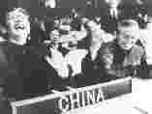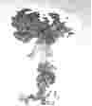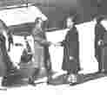
图1 《乔的笑》 图2 东方红1号卫星 图3 尼克松访华 图4 中国第一颗 图 5 鞍山大型原子弹爆炸成功 轧钢厂
(2)在中国共产党领导下，新中国取得了巨大成就。仿照下表示例，对上述图片进行归类。（4分）
类 别 | 成 就
经济
科技 | 图 2、
 | 、图 3

【思考篇】
材料一 俄罗斯科学院远东研究所所长米哈伊尔· 季塔连科说：“中国成功的根本原因在于中国共产党能够按照变化了的时代条件，及时平稳地调整党和国家的发展政策，用不断创新的中国化的马克思主义指导实践。”
——新华网材料二

  1980年产粮 | 5. 02亿千克
  1981年产粮 | 6. 70亿千克
  1982年产粮 | 7. 15亿千克
崛起中的深圳 凤阳县农业生产三年三大步
(3)请结合材料二与所学知识，证明材料一中的观点。（5分）
23.（1）上海；（2分）中华人民共和国的诞生或新中国的成立。（2分）
(2)（4分）
类 别 | 成 就
 | 图5
 | 图4
外交 | 图1
(3) 答案要点：①和平与发展成为时代的主题；第三次科技革命蓬勃发展；我国与发达国家间的差距拉大。文革给中国社会带来灾难；粉碎“四人帮”后，百废待兴等。（任答其中一点，得1分。其他答案符合题意，言之有理，酌情给分。）②十一届三中全会召开，中国实行改革开放，在农村实行家庭联产承包责任制，建立深圳等经济特区。（2 分）③探索出中国特色社会主义道路（或形成了邓小平理论）。（2分）
23．(2016·河南)（7分）阅读下列材料，回答问题：
材料一
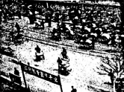
20世纪50年代前的中国城市街头 20世纪90年代的中国城市街头
材料二1978－2007年我国城市人均住宅建筑面积由6．7m²增加到27．1m²，城市建成区面积由1981年的7438km²扩展到2005年的32520．7km²。我国城市人口也从1980年的19．6%快速跃到2005年的40．5％。
材料三1978年，我国的国内生产总值为3624．1亿元。2006年中国经济总量跃居世界第四位，已经超过法国和英国。2007年，我国国内生产总值达到246619亿元。城乡居民储蓄存款余额172534亿元。国家外汇储备余额达到1．53万亿美元。
(1)据材料一和材料二，概括指出20世纪70年代后我国城市的发展变化。（4分）
(2)据材料三并结合所学知识，说明我国城市发生上述变化的原因。（2分）
(3)请你联系生活实际，举一例说明家乡所在城镇的发展成就。（1分）
23．(7分)
(1)材料一：城市面貌由落后到现代；交通、运输工具发生巨大变革（自行车、人力车被各种汽车取代；马路上的人流变为车流）。(2分，每点1分，其它言之成理的答案也可。)
材料二：居民居住面积增加；城市建筑规模迅速扩大；城市人口迅速增加；城市化进程加快。(2分，答出其中任意两点即可。)
(2)改革开放伟大决策的实施；国民经济的发展；人民收入的增加；工业和科技的创新与发展；市场经济和商品贸易的发展。(2分，答出其中任意两点即可。)
(3)例：郑州地铁1号线通车运营，为市内交通提供了便利；郑州CBD商务区已成为郑州市崭新的城市名片。（1分，答出其中任意一点即可，符合题意的其它答案也可。）
18. (2016·德州) (9分)城市发展见证社会变迁，南京和北京作为两大古都，恰如中国城市的“双子星座”，南北相望，遥相呼应，成为中国近现代历史发展的缩影。阅读下列材料，回答问题：
【屈辱沧桑篇】
材料一
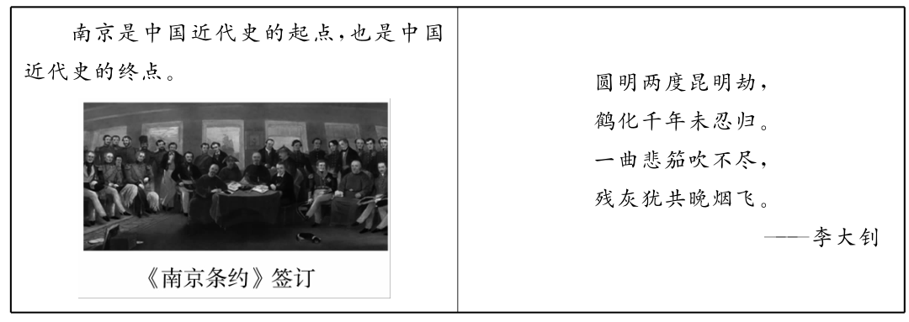
(1)据材料一，请用史实说明“南京是中国近代史的起点”。李大钊诗中说“圆明两度昆明劫”，其第二次“昆明劫”是指哪一历史事件？（3分）
【革命风潮篇】
材料二
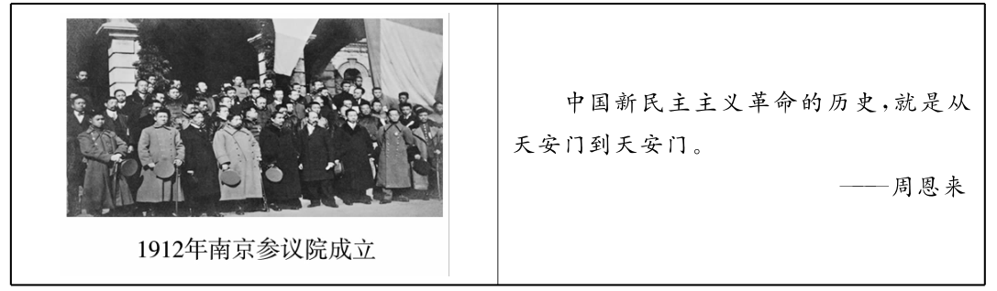
(2)材料二图片反映的历史事件对中国社会的发展进步有何重大贡献？为周恩来所说的第二个“天安门”作了充分准备的重要会议是什么？（3分）
【走向世界篇】
材料三 也许，我们应该把1989年看成是20世纪的结束，而将1978年看作是21世纪开始的标志。1989年首先是属于欧洲的而1978年纯粹是中国时刻。
——英国专栏作家马丁·雅克
材料四 如果说此前中国一直在隧道中探索，1992年应该说人们终于看到了隧道口的光亮。
——经济学家华而诚
(3)由材料三及所学知识，从中国走向世界的视角来分析，为何把中国的1978年视为21世纪开始的标志？（2分）
(4)由材料四及所学知识，从思想领域来看，这里的“光亮”主要是指什么？（1分）
18.(9分）（1)鸦片战争和《南京条约》的签订，使中国开始从封建社会逐步沦为半殖民地半封建社会。（2分)事件：1900年八国联军侵入北京（或八国联军侵华战争）。（1分，不写时间不扣分）
(2)贡献：它结束了我国两千多年的封建帝制，使民主共和观念深入人心。（2分）第一届中国人民政治协商会议。（1分）
(3)1978年十一届三中全会确立了实行改革开放的伟大战略决策，中国开始融入世界，并逐步成为拉动世界经济增长和推动全球化进程的重要力量。（2分）
(4)邓小平南巡讲话进一步解放了人们的思想。（1分）
22. (2016·菏泽)（10分）现代化是近代以来中国人一直追求的梦想。阅读材料，回答问题。
材料一 近代中国历史变迁图示
（1）依据图示，写出A、B、C三处相对应历史事件的名称。（3分）
洋务运动；辛亥革命；五四运动。（3分）
（2）依据材料一和所学知识，归纳这一时期中国近代化的基本特征。（2分）
特征：近代西方的冲击促使中国发生剧烈变化，是在外力作用下被动进行的现代化；中国的现代化经历了一个从学习西方器物、制度到思想文化的循序渐进的过程；现代化的历程曲折，成效不大；国家独立和现代化是近代中国的两大历史任务等。（答出其中两点，言之有理即可，2分）
材料二 当代学者萧功秦把中国的现代化历程划分为六个阶段
现代化阶段 | 时间划分 | 代表人物 | 政治选择
第一阶段 | 1860—1911 | 慈禧 | 开明专制化模式
第二阶段 | 1911—1913 | 孙中山 | 早期议会制模式
第三阶段 | 1913—1928 | 袁世凯 | 新权威主义模式
第四阶段 | 1928—1949 | 蒋介石 | 权威主义模式
第五阶段 | 1949—1976 | 毛泽东 | 计划经济模式
第六阶段 | 1978年以来 | 邓小平 | 新政模式

（3）哪一事件打断了第四阶段中国现代化进程？第五阶段现代化建设中出现的“最严重的挫折和损失”是什么？（2分）
主要事件：日本的侵华战争；十年文化大革命。（2分）
（4）第六阶段以哪一事件为起点？说明理由。（2分）这一阶段确立了怎样的经济体制？（1分）
原因：1978年十一届三中全会的召开。（1分）中国从此走上改革开放、建设中国特色社会主义的道路。（1分）
确立的体制：社会主义市场经济体制。（1分）
- (2016·山西)革命或改革是推动社会进步的两种重要方式。阅读材料，结合所学知识，回答下列问题。（10分）
材料一 在《独立宣言》的指引下，大陆军赢得了独立战争的胜利。1787年制宪会议制定了一部资产阶级共和国宪法，宪法规定美利坚合众国的立法权属于国会，行政权属于总统，司法权属于最高法院。
1804年拿破仑建立了法兰西第一帝国，他颁布的《拿破仑法典》成为帝国的一座丰碑。
材料二辛亥革命大事记
1911年10月10日 武昌起义成功之后，十几个省宣布脱离清政府独立
1912年1月1日 孙中山在南京就任中华民国临时大总统
1912年2月12日 清朝宣统皇帝下诏，宣布退位
1912年3月 南京临时政府颁布《中华民国临时约法》
材料三 1992年初，邓小平南方讲话中指出：“计划经济不等于社会主义，资本主义也有计划”；“计划和市场都是经济手段”。1992年10月召开的中共十四大，确定了“我国经济体制改革的目标是建立社会主义市场经济体制”。
当前，我国提出建设“新丝绸之路经济带”和“21世纪海上丝绸之路”（即“一带一路”）战略，为中国改革开放的推进提供了新的契机。
- 根据材料一，分别概括美国《独立宣言》的理念和1787年宪法体现的原则，并简述拿破仑的历史贡献。（4分）
- 根据材料二，简述辛亥革命对推动中国近代社会进步的重要意义。（2分）
- 根据材料三，说明中国的经济体制改革发生了怎样的变化？（2分）
- “一带一路”战略为中国改革开放的推进提供了新的契机，谈谈你的看法。（2分）
（1）《独立宣言》：自由、平等、民主。1787年宪法体现了三权分立的原则。拿破仑在位期间，对内巩固资产阶级统治，颁布了《法典》，将法国大革命的成果以法律的形式加以肯定，成为近代欧洲各国资产阶级法典的范本；对外多次打败欧洲反法同盟的军队，传播了自由、民主、平等的革命思想，打击了欧洲的封建势力。
（2）辛亥革命推翻了清朝统治，结束了两千多年的封建帝制，建立起资产阶级民主共和国，颁布《中华民国临时约法》，推动了中国近代政治民主化的进程，使民主共和的观念深入人心，促进民族资本主义的发展，改变了近代社会生活习俗等。
（3）由原来的计划经济体制项原来的市场经济体制转变，或由扩大企业自主经营权、政企分开到深化国企改革，建立现代企业制度，如：推行公司制、股份制。
（4）有利于中国进一步深化改革开放；加强沿线国家之间的经济交流；顺应经济全球化潮流，强化国际合作和分工；转移国内过剩产能；创造更多就业岗位；开拓国际市场，促进经济发展等。
24．(2016·西宁)（13分）制度创新促进社会进步，发展道路决定国家命运。阅读提示，探究问题。
【专制集权下的制度创新】 中国古代的封建王朝在专制主义中央集权的道路上也有制度的自我完善和创新，不仅促进了封建文明进步，而且影响了东西方世界。
（1）写出隋朝开创的影响世界的人才选拔制度和元朝开创的影响后世的地方管理制度。（4分）

【近代英美的制度改变】 《大国崛起的文化准备》中提到：一个民族要崛起，要有三个方面的改变，第一是人心的改变，第二是政治制度的改变，第三是器物和经济的改变。
（2）根据材料结合所学知识，指出英、美两国在资产阶级革命中，“政治制度的改变”分别是通过哪一文献确立的？（4分）
【中国特色的发展道路】 中国共产党成立后，带领中国人民走出了一条中国特色的新民主主义革命道路和社会主义建设道路，经历一系列探索并取得巨大成功。
（3）2016年是中国共产党成立多少周年？指出中国共产党在民主革命时期探索中国特色革命道路的典型经验，以及新时期推动祖国统一大业的伟大创举。（3分）
【中西发展的模式选择】 邓小平指出：“我们搞的现代化，是中国式的现代化。我们建设的社会主义，是中国特色社会主义。我们主要是根据自己的实际情况和自己的条件，以自力更生为主。”习近平总书记指出：“世界上没有放之四海而皆准的发展模式，我们愿意借鉴人类一切文明成果，但不会照抄照搬任何国家的发展模式。”
（4）结合邓小平和习近平的讲话精神，谈谈你对不同国家选择发展道路的认识。（2分）
（1）隋朝：科举制 元朝：行省制度（或行中书省）。
（2）英国：《权利法案》。
美国：《1787年美国宪法》（或美国《1787年宪法》）。
（3）中国共产党成立：95周年。
在民主革命时期探索中国特色革命道路的典型经验：工农武装割据（或农村包围城市，武装夺取政权）。
在新时期推动祖国统一大业的伟大创举：一国两制构想（或一个国家、两种制度）。
（4）一切从实际出发，实事求是，选择发展道路要符合本国国情；借鉴他国文明成果，但不照抄照搬他国发展模式；不同国家有符合本国国情的发展模式，不能将本国发展模式强加给他国；中国要坚定不移地走中国特色的社会主义道路。
29. (2016·徐州)（12分）综合探究：经济结构调整和经济体制改革，是经济发展和社会进步的必由之路是每个国家实现国富民强、民族振兴的重要过程和手段。某校九年级学生就这个主题查找资料，进行了系列探究，请你参与。
【世界篇】
材料一 动力的革命解放了人的手，运输的革命又使人类远距离的生产与销售成为可能，这便是在英国兴起的广泛而深刻的工业革命。……正是这场工业革命使英国由农业——乡村析经济体制转变为工业——城市为主体的经济体制。即开始从农业社会向工业社会过渡。
——刘宗绪《世界近代史》
（1）“动力革命”和“运输革命”在英国工业革命中分别有何具体表现？据材料一，指出工业革命对英国社会转型产生了怎样的影响？（3分）
材料二 1921年8月，在莫斯科市民惊异目光的注视下，一位23岁的美国青年走进了克里姆林宫，他的名字叫阿曼德·哈默。1921年10月28日，苏俄第一份给外国人的特许权的合同正式签署，哈默获得了一所石棉矿的特许经营权，开始了他真正的商人生涯。
——《正道沧桑——社会主义500年》
（2）新经济政策的哪一内容为哈默在苏俄的投资经商提供了有利条件？新经济政策有何突出特点？（2分）
材料三 20世纪90年代，美国信息技术在5年中对美国GDP的贡献率为30%左右。信息技术的发展还带动了传统产业的信息化和高技术化，大大提高了劳动生产率。
——《世界近现代史》
（3）20世纪90年代，美国步入什么时代？这主要利益于哪一次科技革命的推动？（2分）
【中国篇】
材料四（见右图）
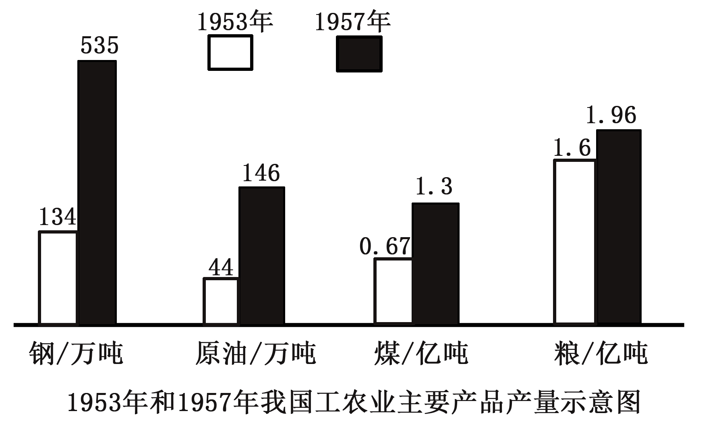
（4）据材料四，指出图中我国主要工业产品产量变化的趋势？结合所学知识分析其变化的原因。（2分）
材料五 新中国成立后的很长时期，形成了高度集中统一的计划经济体制。其主要弊端是：政企职责不分，条块分割，国家对企业统得过多过死，忽视商品生产、价值规律和市场的作用，分配中平均主义严重。这就造成了企业缺乏应有的自主权，企业吃国家“大锅饭”、职工吃企业“大锅饭”的局面……。
——1984年10月《中共中央关于经济体制改革的决定》
（5）针对计划经济体制的弊端，我国进行了城市经济体制改革，其改革的重点是什么？当时国家采取了什么措施来改变“对企业统得过多过死”的状况？（2分）
【综合篇】
（6）综上所述，归纳促进经济结构调整和经济体制改革的主要因素。（1分）
（1）蒸汽机的广泛使用；火车的发明。
英国从农业社会向工业社会过渡（或由乡村为主体向城市为主题发展）。
（2）中小企业可允许外国资本家经营。
利用市场和商品货币关系扩大生产。
（3）知识经济时代。第三次科技革命。
（4）增长（或上升）。
实施“一五计划”，以发展重工业为主。
（5）国有企业改革。
扩大企业自主权。
（6）经济发展的需求；政府的宏观调控；科技革命的推动；国情变化；合理利用市场和计划等经济手段（任答1点1分，共1分，言之成理即可）。

